TEORIA DEI SEGNALI – 11/06/08

Esercizio 1. Sia dato il sistema definito dalla seguente caratteristica ingresso-uscita 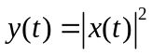. Dire, giustificando ogni affermazione fatta, se il sistema è 1) lineare, 2) causale, 3) stabile (BIBO), 4) tempo-invariante. E’ possibile calcolare la risposta impulsiva del sistema?

Esercizio 2. Si consideri il sistema LTI con risposta in frequenza pari a 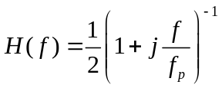.
- Si calcoli la risposta impulsiva h(t) del sistema.
- Si determini il segnale y(t) in uscita dal sistema quando in ingresso viene applicato il segnale 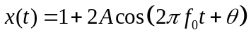. A>0 e θ sono costanti arbitrarie, e 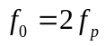.

Esercizio 3. Campionamento e interpolazione cardinale. Ipotesi, vantaggi e svantaggi.

Esercizio 4. Due numeri vengono scelti a caso tra i numeri da 1 a 10 senza reimmissione. Si calcoli la probabilità che il secondo numero scelto sia 5.

Esercizio 5. Siano date le variabili aleatorie X e Y con ddp congiunta
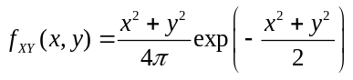 per . Si dimostri che X e Y sono dipendenti ma incorrelate.

Esercizio 6. Si supponga che un processo casuale X(t) sia stazionario in senso lato, con funzione di autocorrelazione 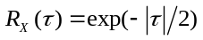. Si ricavino il valor quadratico medio della v.a. X(5) e il momento quadratico medio della v.a. Y=X(5)-X(3)

